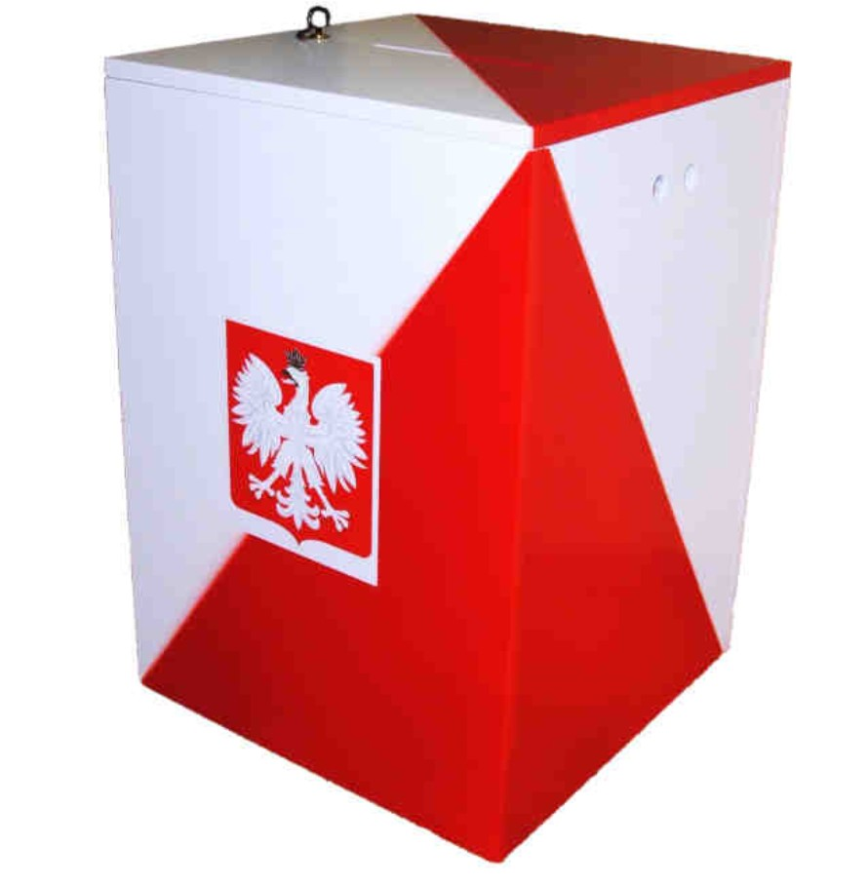

KOMUNIKAT

o zmianie siedziby
Obwodowej Komisji Wyborczej Nr 6

M I E S Z K A Ń C Y ULIC: Bolesława Chrobrego, Jarosława Dąbrowskiego, Lipowa, Parkowa, Skrajna, Stanisława A. Poniatowskiego, Wierzbowa

głosują w Obwodowej Komisji Wyborczej Nr 6
Miejskie Przedszkole Integracyjne
„Smerfowa Kraina”(wcześniej Hala MOSiR),
ul. Wierzbowa 2, 11-400 Kętrzyn (w godz.7⁰⁰ – 21⁰⁰)

